Adatbázis alapú rendszerek

2019-2020/2

IB152L-11

***Videó-megosztó oldal***

**Készítette:**

Csató Levente

Szekeres Laura

## Munka felosztása

## Minden munkafolyamatot együtt végzünk, tehát nincsenek külön kiszabva a feladatok. Körülbelül 50-50%, azaz egyenlő a munkamegosztás.

## Értékelési mód

2 fős csapat.

## Feladat szöveges leírása

A feladat Java nyelven fog megvalósulni.

A mi projektmunkánk egy videó-megosztó oldal létrehozása. A projekt alapjául a Youtube és a Vimeo weboldalakat vesszük alapul. Az oldalra látogatáskor a látogatónak először regisztrálnia kell az oldal használatához. Miután a regisztrációnál megadta az email címét, a felhasználónevét, a születési dátumát és egy jelszót, és nincs felhasználónév-egyezés, a látogató sikeresen regisztrál. Ezután a kezdőlapon találja magát, ahol a videók között böngészhet. Az oldal ajánl is videókat a felhasználónak, a különböző kategóriák és a legnézettebb tartalmak alapján. A saját profilra navigálva a user megtekintheti, hogy előzőleg milyen videókat nézett meg.

A csatornájára (profiljára) természetesen fel tud tölteni videókat. Ezekhez megadhat címet, illetve leírást is készíthet hozzá, amit később módosíthat. A mozgóképeket kategóriákba is lehet majd sorolni, pl. állatos, animációs. Ezeket a videókat a többi felhasználó kedvelheti, illetve hozzászólást is írhat a videó alá. A hozzászólásokat lehetőség van módosítani és eltávolítani.

A kliens létrehozhat még lejátszási listákat is, melyben kedve és ízlése szerint rakhat bele videókat. Ezeket módosítani és törölni is lehet majd.

Az oldalon keresési funkció is működni fog, ahol címszó alapján lehet ezt megtenni. Videókra és felhasználókra egyaránt lehet majd keresni.

Lesz egy speciális felhasználó, az admin. Ő az, aki felügyeli az oldal zavartalan működését. Az olyan felhasználókat, akik az oldal irányelveit sérti, - akár hozzászólással, akár egyéb mással - azt letiltja az oldalról. A tiltás az oldal használhatatlanságával és a profil elvesztésével jár. Felhasználókon kívül az oldalra nem illő, kényes, erőszakos stb. videók is tiltásra kerülnek az admin által.

A felhasználónak lehetősége van az oldalról való kilépésre is.

## Követelménykatalógus

* Regisztráció
* Bejelentkezés
* Kijelentkezés
* Videó feltöltése
* Videók és felhasználók keresése
* Videó törlése
* Videó címének, leírásának és kategóriájának módosítása
* Videók kedvelése
* Videók ajánlása
* Kommentek írása videókhoz
* Kommentek törlése
* Kommentek módosítása
* Lejátszási listák készítése
* Lejátszási listák törlése
* Lejátszási listák módosítása
* Felhasználók ellenőrzése/tiltása
* Feltöltött videók tartalmi ellenőrzése/tiltása

## Adatfolyam diagram (DFD)

**Logikai DFD 1. szintje:**

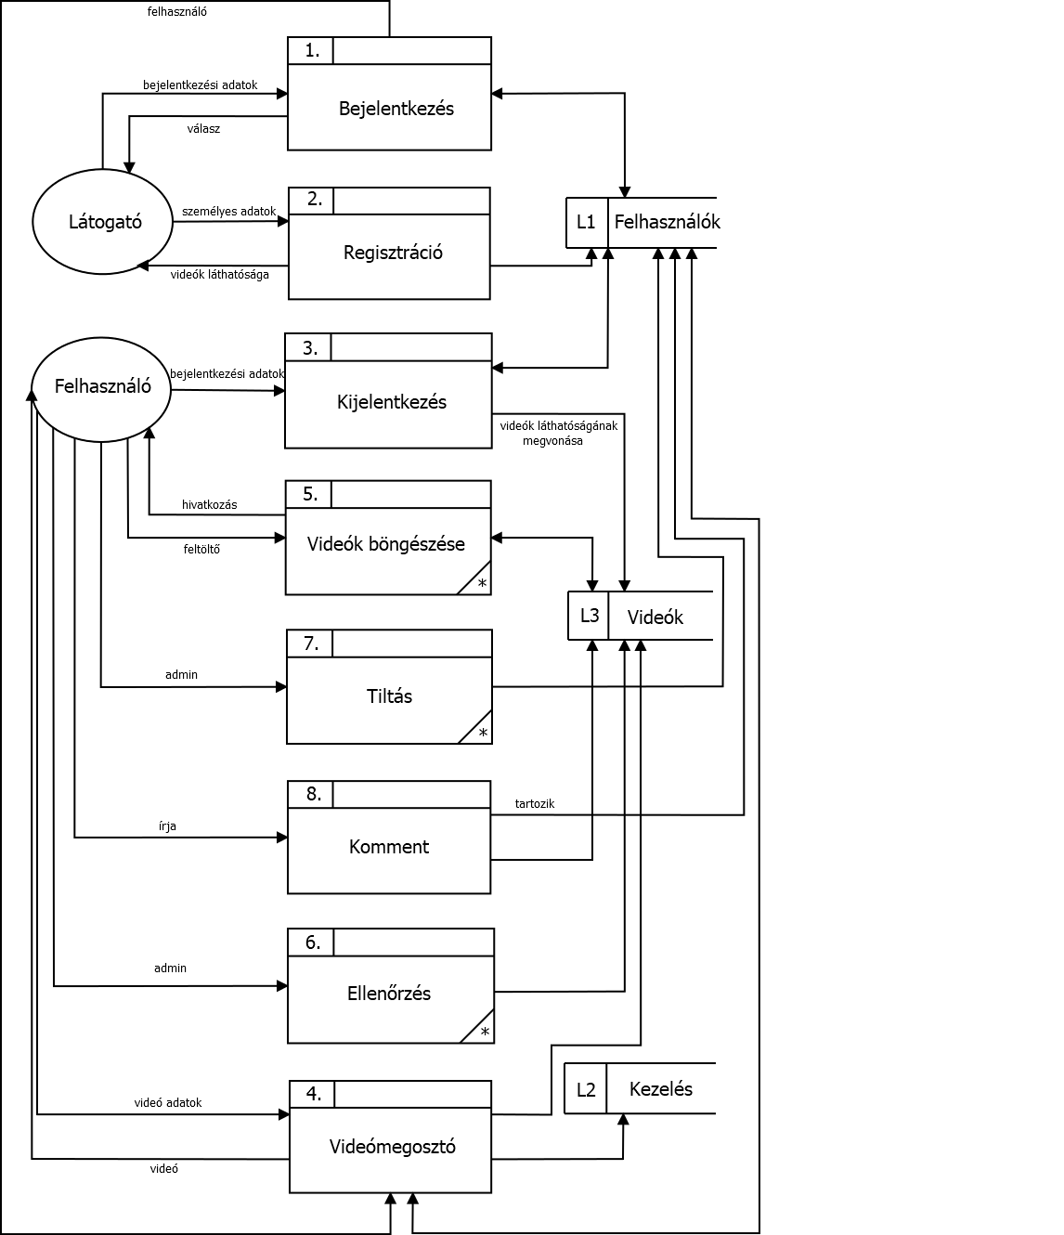

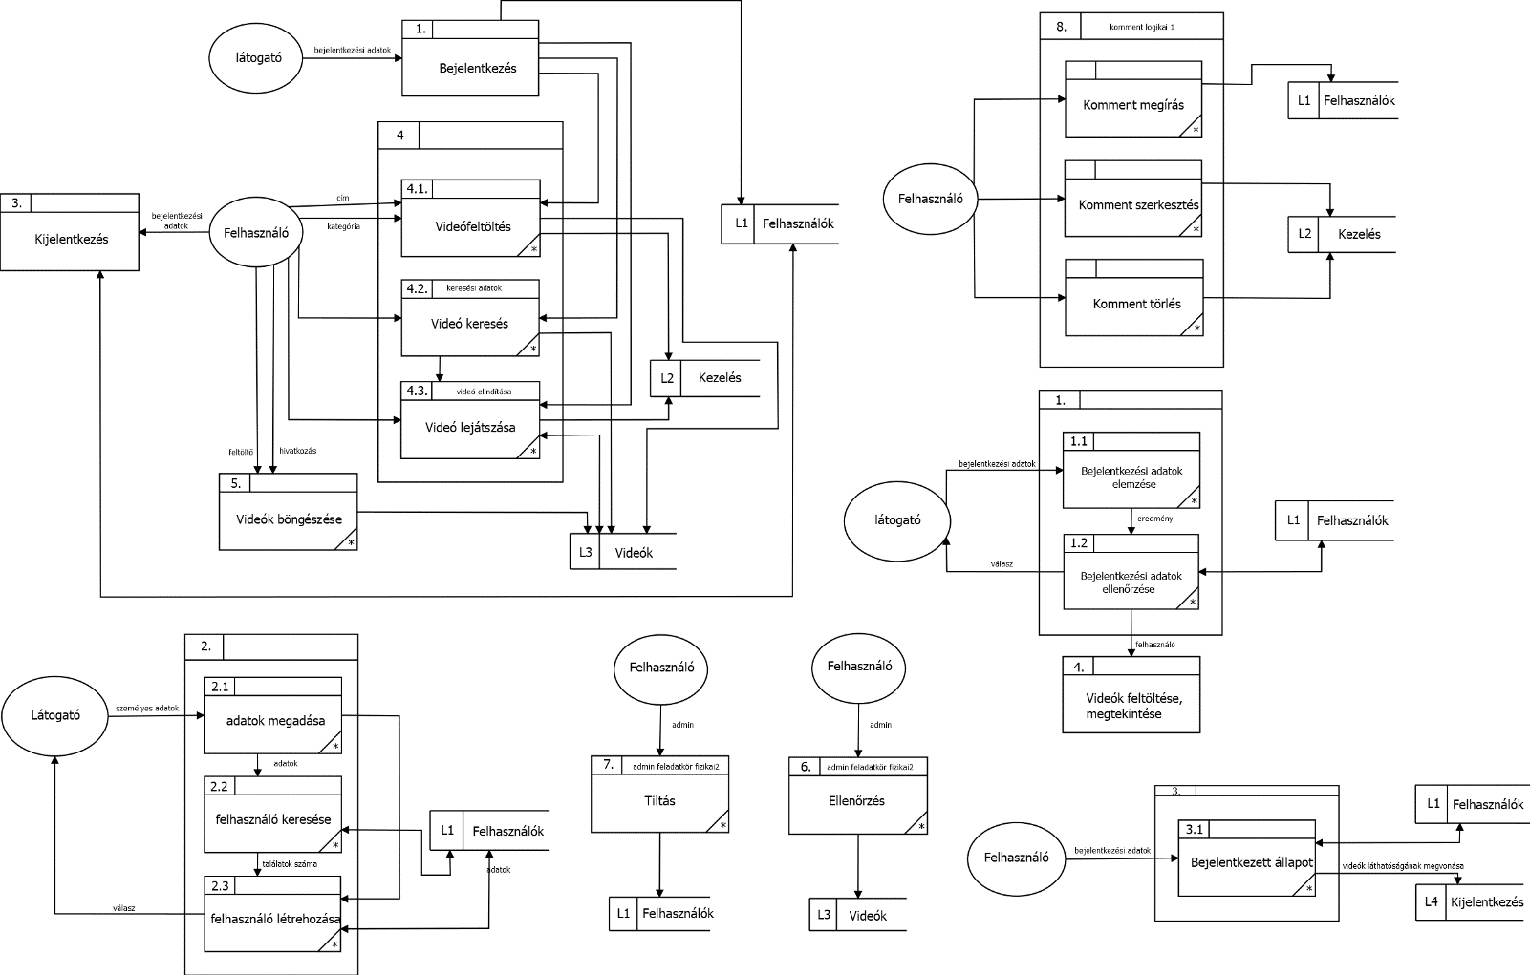**Logikai DFD 2. szintje**:

**Fizikai DFD 1. szintje:**

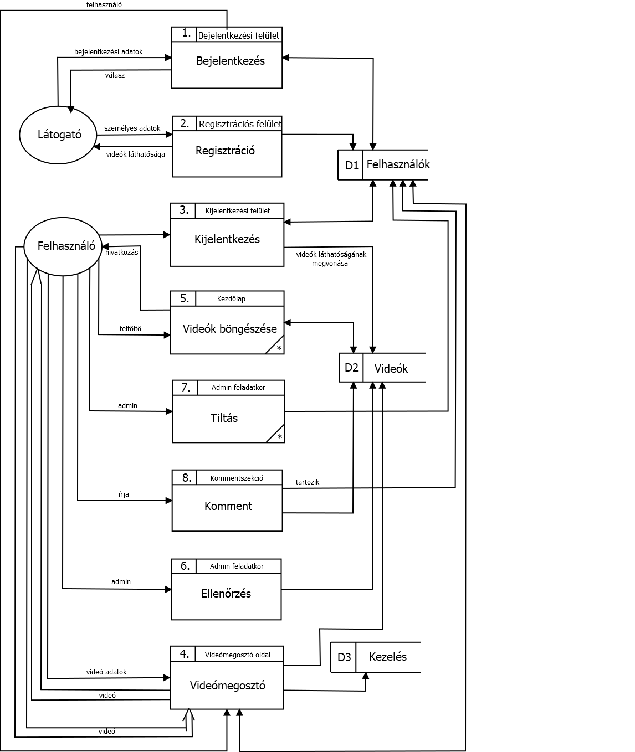

**Fizikai DFD 2. szintje**:

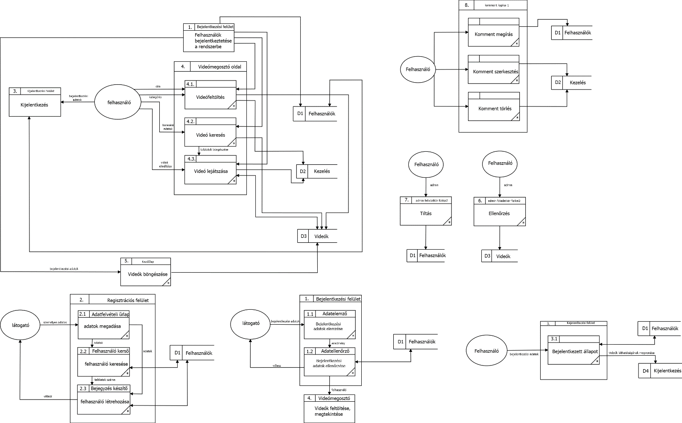

## EK-diagram:

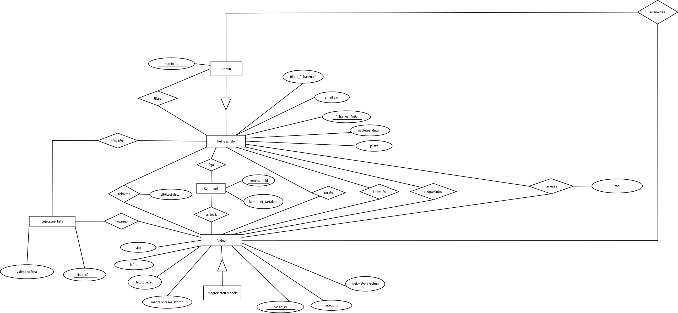

## Az EK-diagram leképezése relációsémákra:

* FELHASZNÁLÓ(felhasználónév, jelszó, e-mail, születési_dátum, tiltott_felhasználó)
* ADMIN(admin_id,*felhasználó.felhasználónév*)
* VIDEÓ(videó_id, cím, megtekintések_száma, kategória, leírás, kedvelések_száma, tiltott_videó, *kommentezés.komment_id*)
* KERESÉS(*felhasználó.felhasználónév*, *videó.videó_id*, tag)
* MEGTEKINTÉS (*felhasználó.felhasználónév, video.video_id*)
* LEJÁTSZÁSI_LISTA (*felhasználó.felhasználónév*, videók_száma, lista_címe, *videó.videó_id*)
* KOMMENT *(felhasználó.felhasználónév*, *videó.videó_id*, komment_id, komment_tartalom)
* TILTÁS (*felhasználó.felhasználónév*, *felhasználó.tiltott_felhasználó*)
* ELLENŐRZÉS (*admin.admin_id*, *videó.videó_id*, *videó.tiltott_videó*)
* FELTÖLTÉS (*felhasználó.felhasználónév*, *videó.videó_id*, feltöltés_dátum)

## A relációsémák normalizálása:

* **1NF**:

A leképezett relációséma 1. normálformában van, mert relációs adatbázisséma attribútum-halmazában minden elem atomi, vagyis nem többértékű és nem összetett attribútum.

* **2NF:**

A relációs adatbézisséma 2. normálformában van, mert minden másodlagos attribútum teljesen függ bármely kulcstól.

* **3NF:**

A relációs adatbézisséma 3. normálformában van, mert minden másodlagos attribútum közvetlenül függ bármely kulcstól.

## Táblák leírása:

|  |  |  |
| --- | --- | --- |
| **Név** | **Típus** | **Leírás** |
| **Felhasználó:** A regisztrált látogatók adatainak tárolása | | |
| felhasználónév | VARCHAR2(30) | A felhasználó egyedi azonosítója |
| jelszó | VARCHAR2(8) | A felhasználó jelszava |
| e-mail | VARCHAR2(100) | A felhasználó e-mail címe |
| születési_dátum | DATE | A felhasználó születési dátuma |
| tiltott_felhasználó | BOOLEAN | A felhasználó tiltva van-e vagy nem (0-nem/1-igen) |
| **Admin:** Olyan speciális felhasználó, akinek mindenhez van jogosultsága | | |
| admin_id | NUMBER | Az admin egyedi azonosítója |
| felhasználó.felhasználónév | VARCHAR2(30) | A felhasználó egyedi azonosítója |
| **Videó:** A feltöltött videók adatai | | |
| videó_id | NUMBER | A videó egyedi azonosítója |
| cím | VARCHAR2(50) | A videó címe |
| megtekintések_száma | NUMBER | A videó megtekintési száma |
| kategória | VARCHAR2(30) | Melyik kategóriába tartozik az adott videó |
| leírás | VARCHAR2(50) | A videó leírása |
| kedvelések_száma | NUMBER | A videó kedveléseinek száma |
| tiltott_videó | BOOLEAN | A videó megfelelt-e az irányelveknek(0-nem/1-igen) |
| kommentezés.komment_id | NUMBER | A komment egyedi azonosítója |
| **Keresés:** Keresés a feltöltött videók, illetve felhasználók halmazában | | |
| felhasználó.felhasználónév | VARCHAR2(30) | A felhasználó egyedi azonosítója |
| videó.videó_id | NUMBER | A videó egyedi azonosítója |
| tag | VARCHAR2(30) | A keresési előzményeket tároló adattag |
| **Megtekintett_videók:** A videó besorolása valamilyen típusa | | |
| videó.video_id | NUMBER | A videó egyedi azonosítója |
| videó.cím | VARCHAR2(50) | A videó címe |
| videó.megtekintések_száma | NUMBER | A videó megtekintési száma |
| videó.kategória | VARCHAR2(30) | Melyik kategóriába tartozik az adott videó |
| videó.leírás | VARCHAR2(50) | A videó leírása |
| videó.kedvelések_száma | NUMBER | A videó kedveléseinek száma |
| videó.tiltott_videó | BOOLEAN | A videó megfelelt-e az irányelveknek(0-nem/1-igen) |
| felhasználó.felhasználónév | VARCHAR2(30) | A felhasználó egyedi azonosítója |
| **Lejátszási lista:** Egy felhasználó által összeválogatott videók halmaza | | |
| felhasználó.felhasználónév | VARCHAR2(30) | A felhasználó egyedi azonosítója |
| videók_száma | NUMBER | A lejátszási listában található videók száma |
| lista_címe | VARCHAR2(50) | A lejátszási lista címe/megnevezése |
| videó.videó_id | NUMBER | A videó egyedi azonosítója |
| **Komment:** A felhasználók hozzászólása egy adott videóhoz | | |
| felhasználó.felhasználónév | VARCHAR2(30) | A felhasználó egyedi azonosítója |
| videó.videó_id | NUMBER | A videó egyedi azonosítója |
| komment_id | NUMBER | A komment egyedi azonosítója |
| komment_tartalom | VARCHAR2(30) | A komment tartalma |
| **Tiltás:** Az admin által blokkolásra került videók halmaza | | |
| video.video_id | NUMBER | A felhasználó egyedi azonosítója |
| video.tiltott_video | BOOLEAN | A felhasználó tilva van-e vagy nem (0-nem/1-igen) |
| **Ellenőrzés:** Az admin ellenőrzi, hogy a videók megjelenhetnek-e az oldalon | | |
| admin.admin_id | NUMBER | Az admin egyedi azonosítója |
| videó.videó_id | NUMBER | A videó egyedi azonosítója |
| videó.tiltott_video | BOOLEAN | A videó megfelelt-e az irányelveknek (0-nem/1-igen) |
| **Feltöltés:** A felhasználó által történő videó feltöltés | | |
| felhasználó.felhasználónév | VARCHAR2(30) | A felhasználó egyedi azonosítója |
| videó.videó_id | NUMBER | A videó egyedi azonosítója |
| feltöltés_dátum | DATE | A videó feltöltésének dátuma |

* FELHASZNÁLÓ(felhasználónév, jelszó, e-mail, születési_dátum, tiltott_felhasználó)
* ADMIN(admin_id,*felhasználó.felhasználónév*)
* VIDEÓ(videó_id, cím, megtekintések_száma, kategória, leírás, kedvelések_száma, tiltott_videó, *kommentezés.komment_id*)
* KERESÉS(*felhasználó.felhasználónév*, *videó.videó_id*, tag)
* MEGTEKINTETT_VIDEÓK(*videó.videó_id*, videó.cím, videó.megtekintések_száma, videó.kategória, videó.leírás, videó.kedvelések_száma, videó.tiltott_videó, *felhasználó.felhasználónév*)
* LEJÁTSZÁSI_LISTA(*felhasználó.felhasználónév*, videók_száma, lista_címe, *videó.videó_id*)
* KOMMENT*(felhasználó.felhasználónév*, *videó.videó_id*, komment_id, komment_tartalom)
* TILTÁS(*felhasználó.felhasználónév*, *felhasználó.tiltott_felhasználó*, *admin.admin_id*)
* ELLENŐRZÉS(*admin.admin_id*, *videó.videó_id*, *videó.tiltott_videó*)
* FELTÖLTÉS(*felhasználó.felhasználónév*, *videó.videó_id*, feltöltés_dátum)

## Szerep-funkció matrix és Egyed-esemény mátrix

## Szerep-funkció mátrix:

|  |  |  |  |  |  |  |  |  |  |  |  |  |  |  |  |  |  |
| --- | --- | --- | --- | --- | --- | --- | --- | --- | --- | --- | --- | --- | --- | --- | --- | --- | --- |
|  | Regisztráció | Bejelentkezés | Kijelentkezés | Videó feltöltése | Videók és felhasználók keresése | Videó törlése | Videó címének, leírásának és  kategóriájának módosítása | Lejátszási listák készítése | Lejátszási listák törlése | Lejátszási listák módosítása | Kommentek írása | Kommentek törlése | Kommentek módosítása | Videók kedvelése | Videók ajánlása | Videók tartalmi ellenőrzése és tiltása | Felhasználók ellenőrzése és tiltása |
| Látogató | x |  |  |  |  |  |  |  |  |  |  |  |  |  |  |  |  |
| Felhasználó |  | x | x | x | x | x | x | x | x | x | x | x | x | x |  |  |  |
| Admin | x | x | x | x | x | x | x | x | x | x | x | x | x | x | x | x | x |

## Egyed-esemény mátrix:

Magyarázat a táblázathoz: L: Létrehozás, M: Módosítás, O: Olvasás, T: Törlés

|  |  |  |  |  |  |  |  |  |  |  |  |  |  |  |  |  |  |
| --- | --- | --- | --- | --- | --- | --- | --- | --- | --- | --- | --- | --- | --- | --- | --- | --- | --- |
|  | Regisztráció | Bejelentkezés | Kijelentkezés | Videó feltöltése | Videók és felhasználók keresése | Videó törlése | Videó címének, leírásának és  kategóriájának módosítása | Lejátszási listák készítése | Lejátszási listák törlése | Lejátszási listák módosítása | Kommentek írása | Kommentek törlése | Kommentek módosítása | Videók kedvelése | Videók ajánlása | Videók tartalmi ellenőrzése és tiltása | Felhasználók ellenőrzése és tiltása |
| Felhasználó | L | O | O | M | O |  |  |  |  |  |  |  |  |  | O |  | O,M |
| Admin |  | O | O |  |  |  |  |  |  |  |  |  |  |  |  |  |  |
| Videók |  |  |  | L | O | T | M |  |  |  | L | T | M | M | O | O,M |  |
| Komment |  |  |  |  |  |  |  |  |  |  | L | T | M |  |  |  |  |